|  |  |  |  |  |  |  |  |
| --- | --- | --- | --- | --- | --- | --- | --- |
| Wydział  WFIIS | Imię i nazwisko  1. Mateusz Kulig  2. Przemysław Ryś | | | Rok  2022 | | Grupa  3 | Zespół  1 |
| **PRACOWNIA**  **FIZYCZNA**  **WFiIS AGH** | Temat: Kriogenika | | | | | | Nr ćwiczenia  113 |
| Data wykonania  15.05.2022 | Data oddania | Zwrot do popr. | Data oddania | | Data zaliczenia | | OCENA |
|  |  |  |  |  |  |  |  |

**W sprawozdaniu podjęliśmy próbę wyznaczenia ciepła parowania azotu pod ciśnieniem atmosferycznym, przy pomocy kriostatu ze szklanym naczyniem Dewara. Przy pomocy danej aparatury mierzyliśmy kolejne wartości ciśnienia z odpowiadającymi im rezystancjami, które następnie były zamieniane na odpowiadającą im temperaturę. W wyniku doświadczenia otrzymaliśmy wynik niezgodny z przewidywaniami.**

1. **Wstęp teoretyczny**

Kriogenika to dziedzina nauki, która polega na badaniu i wykorzystywaniu bardzo niskich temperatur. Najbardziej popularna cieczą, która jest wykorzystywana to ciekły azot o temperaturze wrzenia 77 K. by przechowywać ciekły azot trzeba zastosować specjalne naczynia Dewara, które zapewni dobrą izolacje od otoczenia. Dopływ ciepła w jednostce czasu do kriostatu nosi nazwę mocy strat cieplnych $P_{s}$. Nie powoduje on wzrostu temperatury skroplonego gazu, lecz ubytek cieczy spowodowany powolnym jej wrzeniem w zbiorniku. W okresie czasu $t_{1}$ zajdzie w wyniku wrzenia ubytek masy $Δm_{1}$. Proces ten określa ilościowo równanie bilansu cieplnego

|  |  |  |
| --- | --- | --- |
|  | $$P_{s }t_{1}=Δm_{1}Q_{p}$$ | (1) |

gdzie $Q_{p}$ oznacza ciepło parowania.

Gdy do układu doprowadzimy dodatkową moc cieplną *P*, to tempo ulatniania azotu z naczynia wzrośnie. Wówczas równanie bilansu cieplnego przybierze postać

|  |  |  |
| --- | --- | --- |
|  | $$\left(P_{s}+P\right)t_{1}=Δm_{1}Q_{p} .$$ | (2) |

Układ równań (1) i (2) umożliwia doświadczalne wyznaczenie zarówno ciepła parowania jak i wartości mocy strat cieplnych dla danego kriostatu.

Przemiany fazowe podzielić możemy na ciągłe i nieciągłe. Przemiany nieciągłe (wrzenie, topnienie, sublimacja, zmiana struktury) polegają na tym, że entropia i energia wewnętrzna zmieniają się skokowo. Oznacza to że możemy wprowadzić termin ciepło przemiany, oznaczający potrzebną energię, którą należy doprowadzić do układu by zaszła przemiana. Zastosowanie praw termodynamiki do przemiany nieciągłej pozwala wyprowadzić związek zwany równaniem Clausiusa–Clapeyrona

|  |  |  |
| --- | --- | --- |
|  | $$\frac{dT}{dp}=\frac{T(V_{2}-V_{1})}{Q} ,$$ | (3) |

w którym

* $Q$– ciepło przemiany,
* $T$– temperatura przejścia,
* $\frac{dT}{dp}$– pochodna zależności temperatury przejścia od ciśnienia *T(p),*
* $V_{2}-V_{1}$– różnica objętości (właściwych) obydwu faz.

1. **Aparatura**

Do wykonania doświadczenia użyliśmy następujących przyrządów:

* Kriostat ze szklanym naczyniem Dewara – wyposażony był on w manometr mechaniczny (służący do pomiaru ciśnienia), opornik platynowy (służący do pomiaru temperatury) oraz zawór upustowy za pomocą którego można było dodatkowo regulować ciśnienie wewnątrz,
* Ciekły azot – umieszczony był w dużym naczyniu Dewara służącym do długotrwałego przechowywania. Ciekły azot ma temperaturę około 77 K,
* Pompa próżniowa – została wykorzystana do zmniejszenia ciśnienia w kriostacie,
* Styropianowy pojemnik – idealnie nadawał się on do krótkotrwałego przechowywania azotu.

1. **Metodyka doświadczenia**

Doświadczenie rozpoczęliśmy od pobrania ciekłego azotu z dużego naczynia Dewara do małego styropianowego pojemnika. Następnie za pomocą metalowego lejka wlaliśmy ciecz do kriostatu. Najpierw zajęliśmy się badaniem temperatury dla nadciśnienia. Po dokładnym zakręceniu zaworu regulowaliśmy ciśnienie wewnątrz za pomocą pokrętła, dociskając sprężynę. W ten sposób dokonaliśmy dziesięć pomiarów temperatury co jedną dziesiątą atmosfery, rozpoczynając od ciśnienia atmosferycznego. Przez cały czas trwania doświadczenia usuwaliśmy szron z aparatury w celu poprawy widoczności. W momencie gdy azotu było na tyle mało, ze opornik nie był zanurzony w całości, uzupełnialiśmy jego poziom. W drugiej części eksperymentu zbadaliśmy zależność miedzy ciśnieniem a temperaturą dla podciśnienia. Po włączeniu pompy próżniowej delikatnie odkręcaliśmy zawór i notowaliśmy odczyt z opornika tak jak wcześniej. W tym przypadku zaobserwowaliśmy proces krystalizacji azotu.

1. **Analiza danych**

Dokonaliśmy serii pomiarów temperatury w zależności od ciśnienia. Dane te umieściliśmy w poniższej tabeli Tab. 1..

**Tab. 1.** Tabela wartości oporności rezystora platynowego oraz odpowiadającej jej temperaturze w zależności od wartości ciśnienia w jakim dokonany był pomiar.

|  |  |  |
| --- | --- | --- |
| p [atm] | R [$Ω$] | T [K] |
| -0,9 | 14,5 | 63,6 |
| -0,8 | 15,5 | 66 |
| -0,7 | 17,0 | 69,6 |
| -0,6 | 17,6 | 71 |
| -0,5 | 17,8 | 71,5 |
| -0,4 | 18,6 | 73,4 |
| -0,3 | 19,0 | 74,4 |
| -0,2 | 19,4 | 75,3 |
| -0,1 | 19,9 | 76,5 |
| 0 | 20,3 | 77,4 |
| 0,1 | 20,8 | 78,6 |
| 0,2 | 21,1 | 79,1 |
| 0,3 | 21,2 | 79,3 |
| 0,4 | 21,6 | 80,5 |
| 0,5 | 21,9 | 81,1 |
| 0,6 | 22,0 | 81,4 |
| 0,7 | 22,3 | 82,1 |
| 0,8 | 22,6 | 82,7 |
| 0,9 | 22,7 | 83,1 |
| 1 | 23,0 | 83,8 |

Azot skrystalizował się dla oporności $R_{cs}=14,2 \left[Ω\right]$ co odpowiada temperaturze $T_{cs}=62,8 \left[K\right]$ i ciśnieniu poniżej $p_{cs}=-0,9 [atm]$. Tablicowa wartość temperatury topnienia azotu wynosi $T_{cs_tab}=63,7 \left[K\right]$ jest to więc wartość bardzo zbliżona do przez nas uzyskanej.

Azot przestał wrzeć dla około ciśnienia $p_{w}=0 [atm]$ co odpowiada wartości temperatury $T=77,4 [K]$, gdzie tablicowa wartość temperatury dla tego zjawiska to $T_{w_tab}=77,15 [K]$.

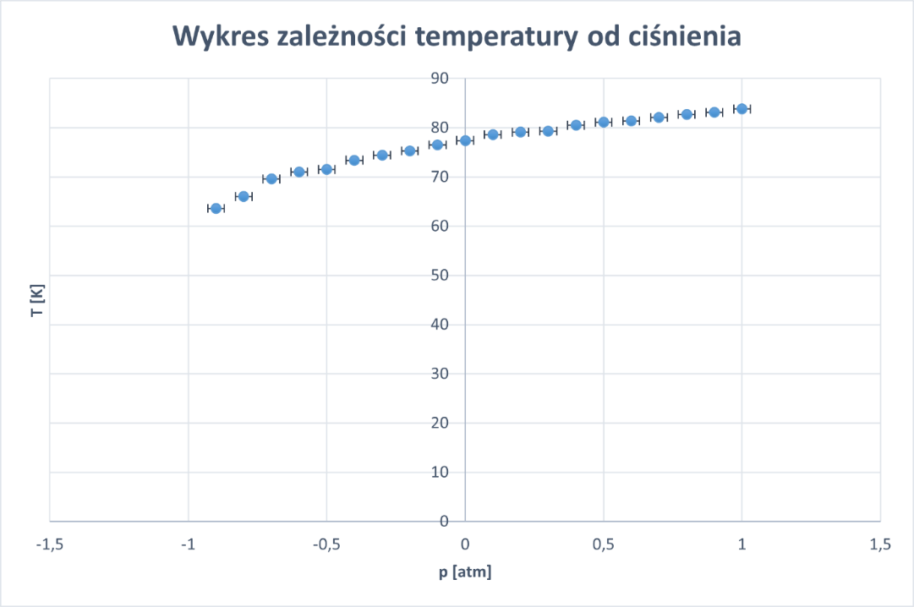

**Rys. 1.** Wykres zależności temperatury od ciśnienia wraz z jego niepewnością.

Pochodna $\frac{dT}{dp}$ jest w przybliżeniu równa współczynnikowi nachylenia stycznej w punkcie dla p = 1 [atm], co daje nam wartość $\frac{dT}{dp}=7\left[\frac{K}{atm}\right]= \frac{7}{101325}\left[\frac{K}{Pa}\right]$

Przekształcając równanie (3) otrzymujemy poniższy wzór:

$$Q=\frac{T\left(V_{2}-V_{1}\right)}{\frac{dT}{dp}} .$$

Za jego pomocą możemy wyznaczyć wartość ciepła parowania pod ciśnieniem atmosferycznym.

Wartości objętości liczymy na podstawie tabelarycznej gęstości ciekłego azotu oraz równania stanu gazu doskonałego, otrzymując w ten sposób wartość *Q* równą:

$$Q=8294,71 \left[\frac{J}{mol}\right]=296240 \left[\frac{J}{kg}\right]$$

1. **Podsumowanie**

W wyniku przeprowadzonego eksperymentu nie udało się poprawnie wyznaczyć ciepła parowania azotu, które w naszym doświadczeniu wyszło równe $Q=296240 \left[\frac{J}{kg}\right],$ natomiast jego wartość tablicowa wynosi $Q_{tab}=198200 \left[\frac{J}{kg}\right]$. Błąd względny wyznaczonej wartości wynosi $\frac{\left|Q_{ }-Q_{tab}\right|}{tab}=0,495$

1. **Literatura**
   1. http://website.fis.agh.edu.pl/~pracownia_fizyczna/cwiczenia/113.pdf – 15.05.2022